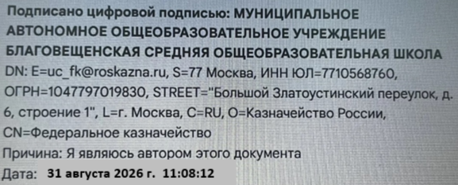
РАСПИСАНИЕ ЗАНЯТИЙ
ПО КУРСАМ ВНЕУРОЧНОЙ ДЕЯТЕЛЬНОСТИ НА 2026/2027 УЧЕБНЫЙ ГОД
Кружки | 1 класс | 2 класс |  |  | 3 класс | 4 класс |  | 5 класс | 6 класс |  | 7 класс |  | 8 класс |  | 9 класс | 10 класс |  | 7/9кк
Разговоры о важном | 08.30-09.10  понедельник | 08.30-09.10  понедельник |  |  | 08.30-09.10  понедельник | 08.30-09.10  понедельник |  | 08.30-09.10  понедельник | 08.30-09.10  понедельник |  | 08.30-09.10  понедельник |  | 08.30-09.10  понедельник |  | 08.30-09.10  понедельник | 08.30-09.10  понедельник |  | 08.30-09.10  понедельник
Функциональная  грамотность |  | 12.10-12.50  пятница |  |  | 12.10-12.50  среда | 12.55-13.35  четверг |  | 12.10-12.50  пятница
Модуль по видам спорта «Легкая атлетика» |  |  |  |  |  | 10.10-10.50  пятница
Культура питания | 13.40-14.20  четверг |  |  |  |  |  |  | 13.40-14.20  четверг
Орлята России | 12:55-13:35  понедельник |  |  |  | 13:40-14:20  вторник
Азбука профессий | 13:00-13:40  вторник |  |  | 13:00-13:40  среда
ШСК |  |  |  |  |  |  |  | 15:00-15:40  среда
Школьный театр  «Театр улыбок» | 13.00-13.40  понедельник
Россия – мои горизонты |  |  |  |  |  |  |  |  | 13.40-14.20  пятница |  | 14.25-15.05  четверг |  | 14.25-15.05  четверг |  | 14.25-15.05  четверг | 14.25-15.05  четверг |  | 14.25-15.05  четверг
Проектная деятельность |  |  |  |  |  |  |  |  |  |  |  |  | 12.55-13.35  четверг |  | 13.40-14.20  понедельник
Объединение  «ЮИД» |  |  |  |  |  |  |  | 15:00-15:40  четверг
Волонтёрский отряд «Пламя» |  |  |  |  |  |  |  | 15:00-15:40  пятница |  |  |  |  |  |  |  | 15:00-15:40  пятница |  | 15:00-15:40  пятница
Волейбол |  |  |  |  |  |  |  |  |  |  |  |  |  |  | 15:00-15:40  пятница
Начальная военная подготовка |  |  |  |  |  |  |  |  |  |  |  |  |  | 14:25-15:05  пятница |  |  | 14:25-15:05  пятница
Мир профессий |  |  |  |  |  |  |  |  |  |  |  |  |  | 15:00-15:40  среда |  |  |  | 15:00-15:40  среда

